Hw01 0856105 吳承翰

1.

原圖太暗

利用HSI把亮度I調亮，飽和度S調高一些，其中I用gamma function的調法

之後再轉成RGB

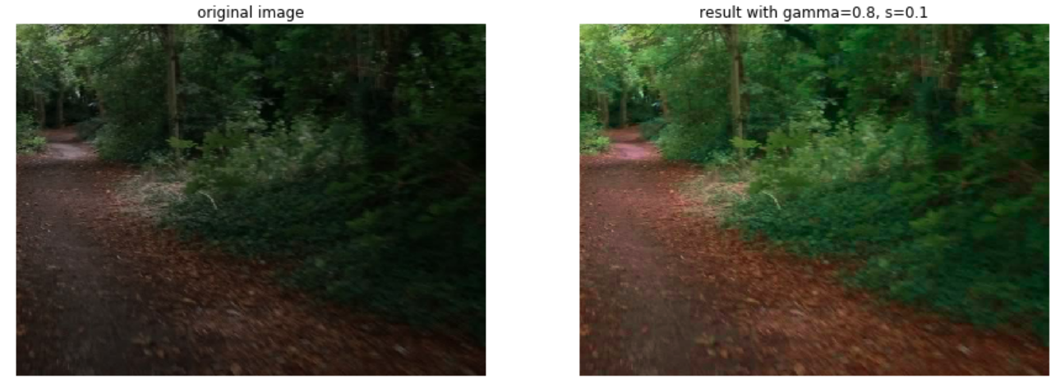

2.

原圖過度曝光

利用HSI把亮度I調亮，飽和度S調高

HSI結果：

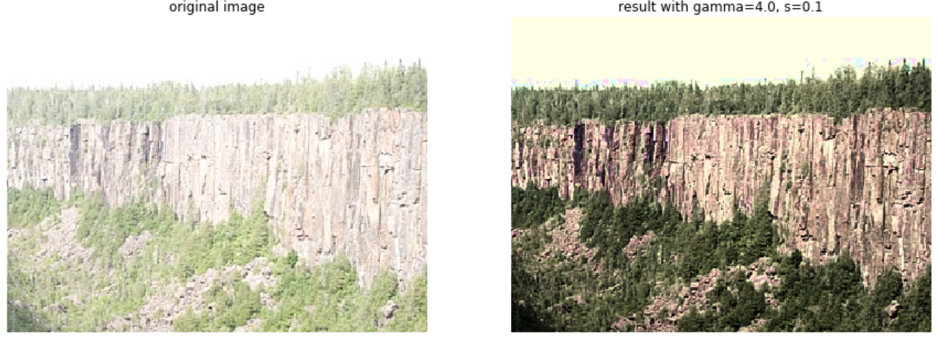

但靠近天空的樹梢會有奇怪的彩色雜訊出現。

3.

原圖雜訊太多，而且有的地方極暗，有的地方極亮

用HSI調亮或調暗都不好。利用bilateral filter。

要調filter size、sigma for closeness(距離)、sigma for similarity(pixel value差異)這三個參數，我稍微tune了一下closeness & similarity參數（如下圖）。

  
 原圖

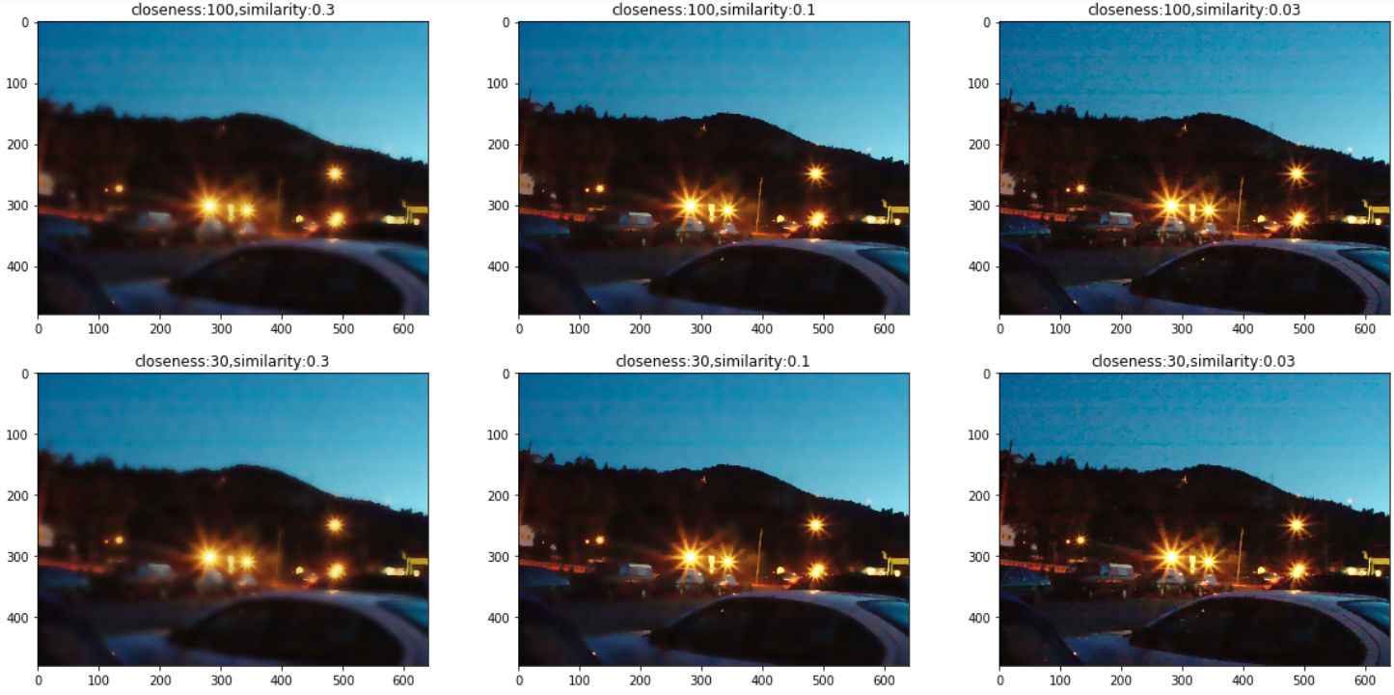

最後選用filter size=15,closeness=30,similarity=0.1

4.

原圖太模糊

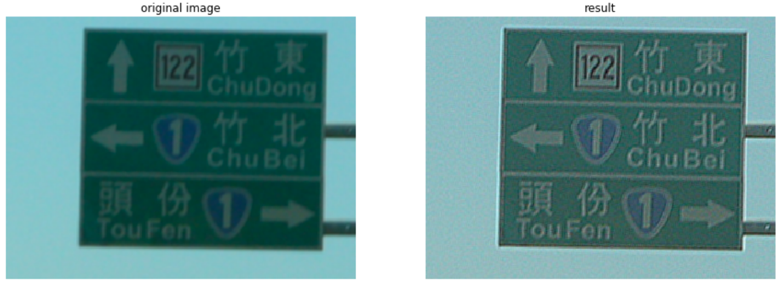利用Laplacian filter

5.

原圖太灰，飽和度太低，而且有雜訊

先用高斯模糊，再用HSI調高飽和度S

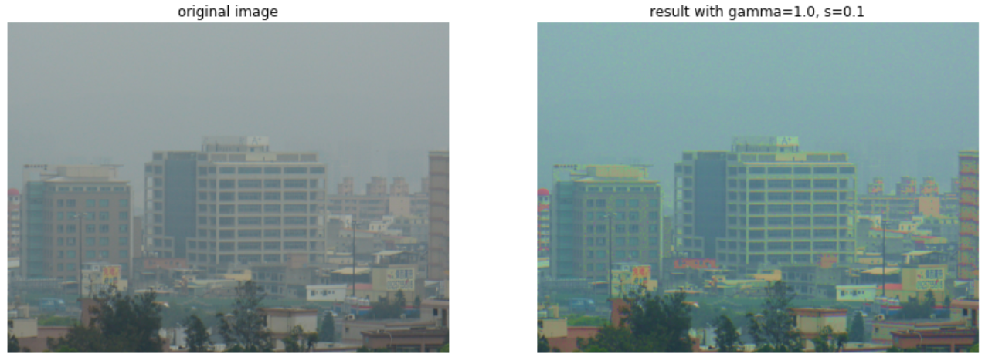

6.

原圖有雜訊

利用bilateral filter  
要調filter size、sigma for closeness(距離)、sigma for similarity(pixel value差異)這三個參數

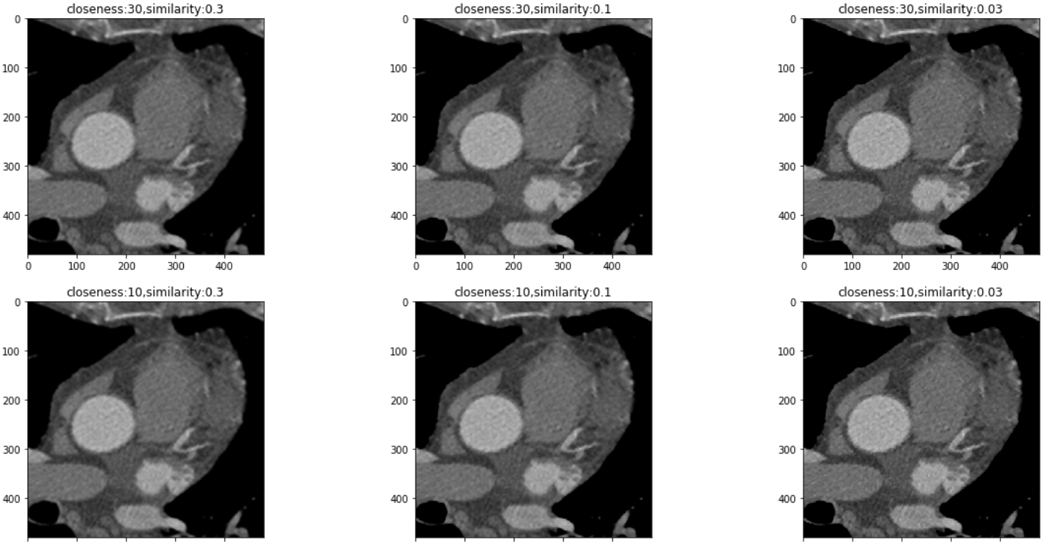

最後選用filter size=5,closeness=10,similarity=0.1

code: <https://github.com/chiha8888/NCTU-Image-Processing>